附件2：

平潭综合实验区社会事业局
（项目名称）设计方案
（正本模板）

如果是副本，不能体现设计单位

设计单位：XXX公司（盖章）
设计时间：2023年 月 日
目 录

一、方案总体优势说明 10
二、方案总体设计思路及各模块功能介绍 12
三、项目总体建设概算 15
四、项目参数及报价清单 16
五、售后服务及保障情况 18
六、设计效果图线路图等 19
七、 公司省内相关业绩 20

一、方案总体优势说明
1.参考品牌及质量优势
2.产品性能功能优势
3.售后及施工优势
售后服务最低3年，最高8年。
4.价格及其他优势
说明：方案优势说明要精简，仅限两页，如超过扣分处理。

二、方案总体设计思路及各模块功能介绍

1.总体设计思路

2.（模块一）功能介绍

3.（模块二）功能介绍

4.

5.

......

三、项目总体建设概算
序号 | 项目分项名称 | 金额（万元） | 备注
1
2
3
4
5
6
7
8
方案报价合计
学校原预算
价格下浮百分几 |  |  | （学校原预算-方案报价合计）/学校原预算*100%

注：本表格的列数、行数大小可以根据需求进行更改,内容参照招标文件规范要求填写

四、项目参数及报价清单

序号 | 货物名称 | 参考品牌  （至少三个） | 技术参数说明 | 数量 | 单价 | 总价 | 产品参考图片  （如有可提供）
1
2
3
4 |  |  | 各供应商可以更改行列数量及行列宽高，但不得进行美化。
5
6
7
8
9
10
11
12
13
14
15
16
17
18
19
合计

注：本表格的行数可根据实际需要进行增加或者减少,内容参照招标文件规范要求填写

五、售后服务及保障情况

六、设计效果图线路图等

注意事项（使用模板时可删除以下内容）：
一、效果图必须为原创设计，不得复制其他项目或网络拷贝，单个产品可使用厂家图片，图片上不得出现产品以外元素，如标识、证书等。
二、效果图要与学校实际场地数据相吻合
三、效果图不得出现学校实际没有或方案中没有的产品及装饰。

举例：xx学校书法桌椅项目不合格效果图样例
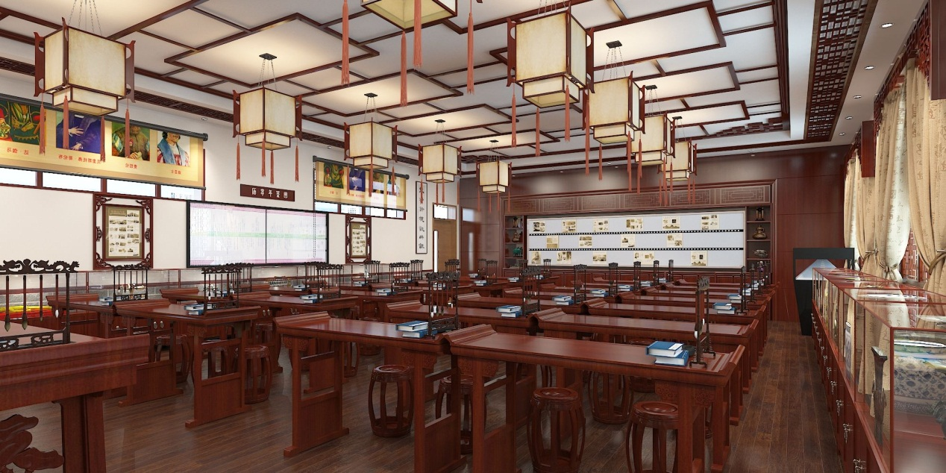
错误原因分析：
采购方案仅是“书法桌”，并非“书法教室”项目，该公司提供的效果图有以下错误：
1.效果图中出现装饰吊灯。
2.效果图中出现吊顶装饰。
3.效果图中出现墙面装饰。
4.效果图中是木质地板，而学校实际是瓷砖。
5.书法桌面出现的两本书籍及笔架不在产品清单内。

